Politechnika Łódzka,
Wydział Elektrotechniki, Elektroniki, Informatyki i Automatyki
Instytut Elektroenergetyki,
Zakład Przekładników i Kompatybilności Elektromagnetycznej

Grupa dziekańska .....................
Rok akademicki .....................

LABORATORIUM
PRZEKŁADNIKÓW

ĆWICZENIE 3

Wyznaczanie współczynnika granicznego dokładności ALF indukcyjnych przekładników prądowych do zabezpieczeń typu P

Nazwisko i imię | Numer albumu | Ocena kolokwium | Ocena sprawozdania

3. Badania laboratoryjne

3.1. Badane indukcyjne przekładniki prądowe do zabezpieczeń

Należy zanotować dane znamionowe badanych przekładników i przekładników wzorcowych.

3.2. Metoda wyznaczania błędu całkowitego z przekładnikami wzorcowym

Wyznaczyć błąd całkowity badanego przekładnika prądowego względem przekładnika wzorcowego i określić wartość współczynnika ALF.

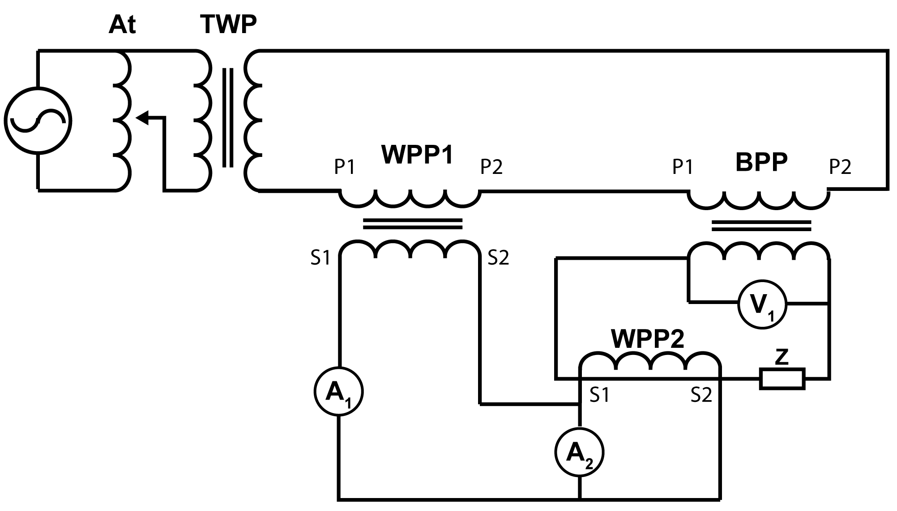

BPP - badany przekładnik prądowy, WPP1/2 - wzorcowy przekładnik prądowy 1/2,
A₁, A₂ - amperomierze 1/2, V₁ - woltomierz, Z - obciążenie uzwojenia wtórnego badanego przekładnika, At - autotransformator, TWP - transformator prądowy.

Warunkami poprawnej pracy układu pomiarowego:
- prąd znamionowy wzorcowego przekładnika prądowego WPP1 jest równy znamionowemu granicznemu prądowi pierwotnemu badanego przekładnika prądowego,
- iloczyn przekładni znamionowej przekładnika badanego i przekładnika wzorcowego WPP2 jest równy przekładni znamionowej przekładnika wzorcowego WPP1.
- dla prądu pierwotnego badanego przekładnika o wartości znamionowej wartość skuteczna napięcia U₁ wskazywanego przez woltomierz V₁ jest równa ilorazowi jego znamionowej mocy pozornej S_{zn} i znamionowego prądu wtórnego I_{2zn}:

$U_{1}=\frac{S_{\text{zn}}}{I_{2\text{zn}}}$ (6)

Procentowa wartość błędu całkowitego obliczana jest na podstawie zależności:

$ε_{c}=\frac{I_{A2}}{I_{A1}}⋅\text{100}\text{\%}$ (7)

Według zależności (1) obliczyć wartości współczynnika ALF. Określić znormalizowaną wartość współczynnika ALF dla zadanej klasy dokładności badanego przekładnika.

3.3. Metoda wyznaczania błędu całkowitego w warunkach amperozwojów znamionowych

Schematu układu pomiarowego do wyznaczania błędu całkowitego przelotowego przekładnika prądowego w warunkach amperozwojów znamionowych:

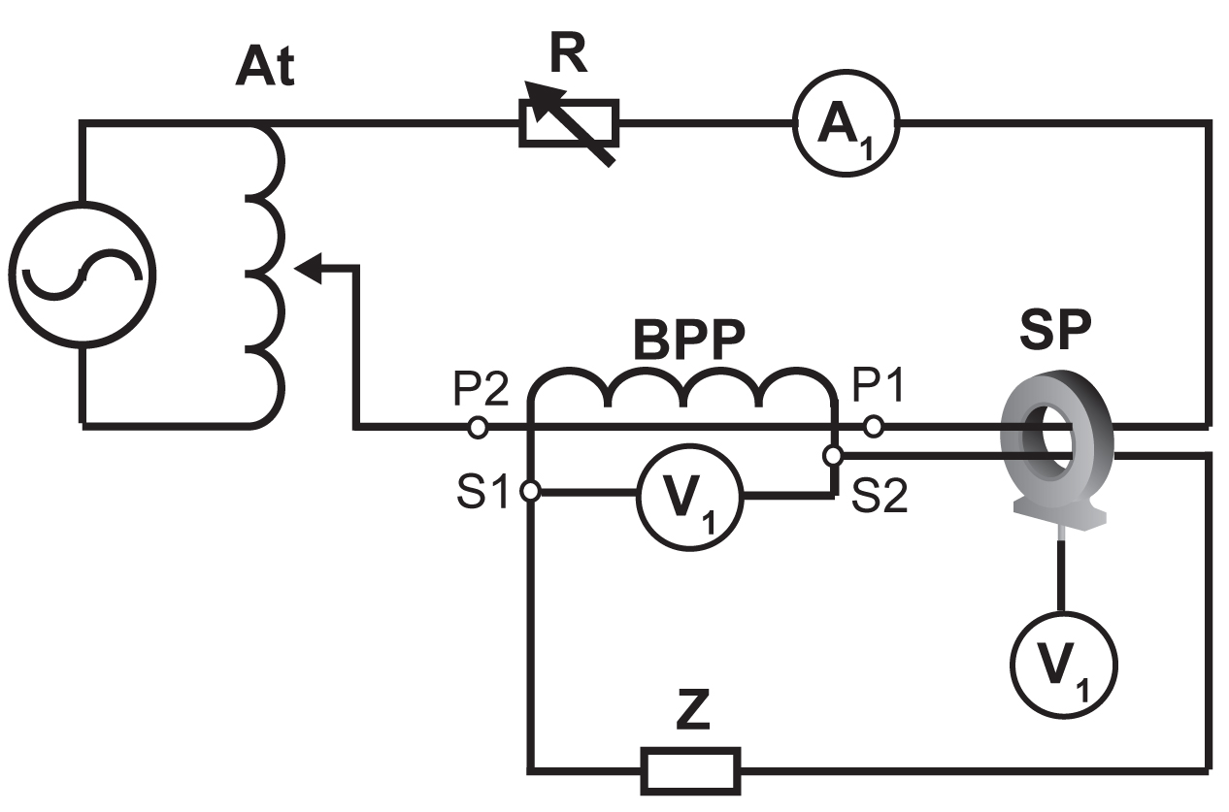

BPP - badany przelotowy przekładnik prądowy, SP - sonda prądowa o współczynniku przetwarzania prąd-napięcie k_{SP} = 1, Z - obciążenie uzwojenia wtórnego badanego przekładnika, A₁ - amperomierz, V₁ - woltomierz, At - autotransformator.

Procentowa wartość błędu całkowitego obliczana jest na podstawie zależności:

$ε_{c}=\frac{k_{\text{SP}}⋅U_{V1}}{I_{A1}}⋅\text{100}\text{\%}$ (8)

Wyznaczyć wartości skuteczne prądu pierwotnego, dla których błąd całkowity badanego indukcyjnego przekładnika prądowego do zabezpieczeń wynosi 5% i 10% przy obciążeniu uzwojenia wtórnego o wartościach 150%, 100% i 50% obciążenia znamionowego. Podczas pomiarów dla znamionowego prądu pierwotnego badanego przekładnika prądowego wartość skuteczna napięcia wskazywanego przez woltomierz V₁ musi być równa wartości wynikającej z ilorazu wymaganej podczas badań wartości mocy pozornej obciążenia uzwojenia wtórnego i znamionowego prądu wtórnego.
Według zależności (1) obliczyć wartości współczynnika ALF. Określić znormalizowaną wartość współczynnika ALF przy założeniu klas dokładności 5P i 10P (Tab.1).
3.4. Metoda pośrednia

Wyznaczyć wartości skuteczne prądu pierwotnego, dla których błąd całkowity badanego indukcyjnego przekładnika prądowego do zabezpieczeń wynosi 5% i 10% przy obciążeniu uzwojenia wtórnego o wartościach 150%, 100% i 50% obciążenia znamionowego. Schemat układu pomiarowego do wyznaczania błędu całkowitego przekładnika prądowego metoda pośrednią:

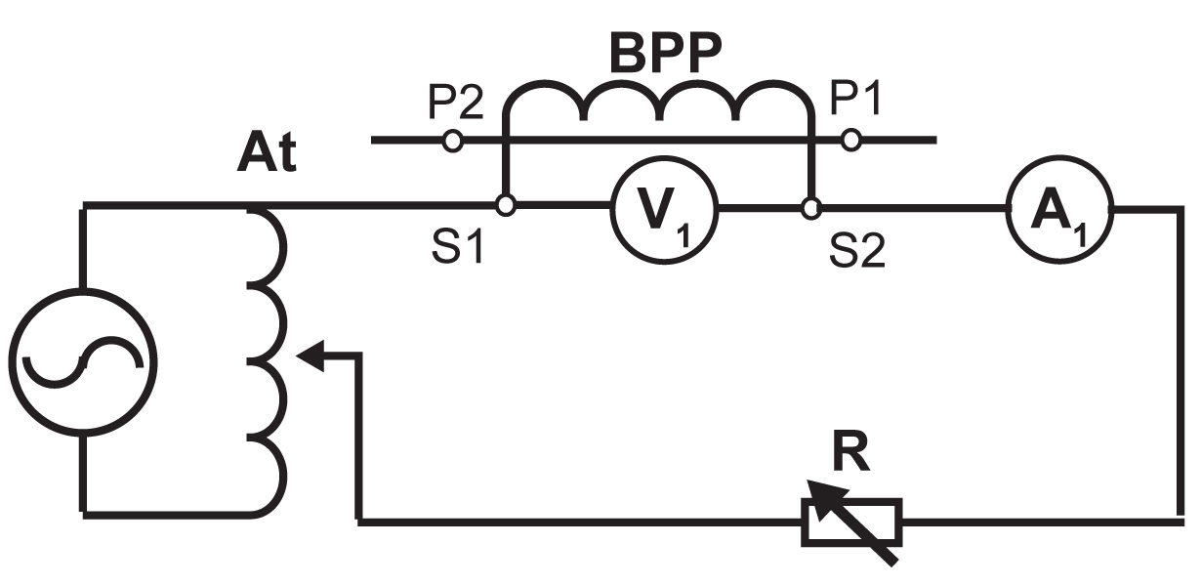

BPP - badany przekładnik prądowy, A₁ - amperomierz, V₁ - woltomierz, R - regulowany rezystor ograniczający prąd, At - autotransformator.

Rezystancję uzwojenia wtórnego R₂ badanego indukcyjnego przekładnika prądowego zmierzyć mostkiem Wheatstone'a. Wartość reaktancji rozproszenia uzwojenia wtórnego X_{2r} rozmieszczonego równomiernie na całym rdzeniu toroidalnym przekładnika prądowego przyjąć 0,1 R₂.
Wartości rezystancji R₀ i reaktancji X₀ obliczyć dla obciążeniu uzwojenia wtórnego Z o wartościach 150%, 100% i 50% obciążenia znamionowego badanych przekładników prądowych do zabezpieczeń przy założonym współczynniku mocy 0,8. Podczas pomiarów dla znamionowego prądu pierwotnego badanego przekładnika prądowego wartość skuteczna napięcia wskazywanego przez woltomierz V₁ musi być równa wartości wynikającej z ilorazu wymaganej podczas badań wartości mocy pozornej obciążenia uzwojenia wtórnego i znamionowego prądu wtórnego.
Wtórną graniczną siłę elektromotoryczną dla danego obciążenia Z₀ przekładnika obliczyć na podstawie zależności (5).
Podczas pomiarów należy zmierzyć wartość skuteczną prądu płynącego w obwodzie wtórnym przekładnika prądowego I_{A1} podczas, gdy przy rozwartym uzwojeniu pierwotnym jest on zasilony przez autotransformator od strony wtórnej. Wartość napięcia zasilającego należy ustawić tak, aby woltomierz włączony między zaciski uzwojenia wtórnego wskazywał wartość skuteczną napięcia równą obliczonej wartości wtórnej granicznej siły elektromotorycznej.

Błąd całkowity obliczyć na podstawie zależności:

$ε_{c}=\frac{I_{A1}}{I_{2\text{zn}}⋅\text{ALF}}⋅\text{100}\text{\%}≤5\text{\%}(\text{10}\text{\%})$ (9)

O spełnieniu wymagania normy w zakresie znormalizowanej wartości współczynnika ALF badanego przekładnika o znamionowym prądzie wtórnym o wartości I_{2zn} świadczy nie przekroczenie przez błąd całkowity ε_{c} dopuszczalnej wartości wynikającej z normy
PN-EN 61869- dla zadanej klasy dokładności.

4. Opracowanie wyników pomiarowych

Zgodnie z normą PN-EN 61869-2 określić znormalizowaną wartość współczynnika ALF badanego przekładnika na podstawie wyników pomiarów błędu całkowitego otrzymanych za pomocą poszczególnych metod. Scharakteryzować i porównać zastosowane metody pomiarowe oraz otrzymane wyniki. Określić wpływ zastosowanej metody pomiarowej na wyznaczoną wartość znormalizowanego współczynnika ALF. Opisać w jaki sposób obciążenie uzwojenia wtórnego badanego indukcyjnego przekładnika prądowego do zabezpieczeń wpływa na wartość wyznaczonego współczynnik ALF i jakie zagrożenia może to spowodować.

